МОСКОВСКИЙ ФИЗИКО-ТЕХНИЧЕСКИЙ ИНСТИТУТ (НАЦИОНАЛЬНЫЙ ГОСУДАРСТВЕННЫЙ УНИВЕРСИТЕТ)

Лабораторная работа «Свет, цвет и альбедо»

Выполнили
Выдрина Ксения,
Решетникова Ксения,
Щербина Таисия
Группа Б03-203

Долгопрудный 2022
Оглавление
Лабораторная работа "Свет, цвет и альбедо" 1
1. Введение 3
1.1. Цели 3
1.2. Задачи 3
2. Теория 3
2.1. Термины и определения 3
2.2. Физическая система 3
2.3. Экспериментальная установка 4
3. Программа и методика измерений 5
3.1. Методика получения изображения 5
3.2. Программа эксперимента 5
4. Обработка данных 6
4.1. Методика обработки изображений 6
4.2. Методика обработки данных 6
5. Код программы 6
5.1. Функции 6
5.2. Скрипт получения изображения 8
5.3. Скрипт обработки изображения 9
5.4. Скрипт обработки всех изображения 10
6. Эксперимент 11
6.1. Калибровка 11
6.2. Графики интенсивностей 12
6.3. Графика альбедо 13
7. Результаты 14
8. Итоги лабораторной работы 14

Введение

Цели
При помощи компьютера, КМОП-матрицы, объектива и дифракционной решётки изучить зависимость альбедо отражающей поверхности от её цвета в видимой области спектра.

Задачи
Сфотографировать спектры излучения, отраженного от бумаги разных цветов, при помощи кода, написанного на языке программирования «Python». Написать скрипт, анализирующий полученные изображения и позволяющий построить общий график интенсивностей света лампы накаливания, отражённого от цветных поверхностей и общий график альбедо цветных поверхностей.

Теория

Термины и определения
Picamera — модуль для Raspberry Pi, позволяющий делать фотографии
Альбедо — это доля падающего потока излучения, отраженная от поверхности тела.
Дифракционная решётка — оптический прибор, действие которого основано на использовании явления дифракции света. Представляет собой совокупность большого числа регулярно расположенных штрихов (щелей, выступов), нанесённых на некоторую поверхность.
Ртутные газоразрядные лампы представляют собой электрические источники света, в которых для получения оптического излучения используется газовый разряд в парах ртути.
Лампа накаливания — искусственный источник света, в котором свет испускает тело накала, нагреваемое электрическим током до высокой температуры. В качестве тела накала чаще всего используется спираль из тугоплавкого металла (обычно — вольфрама) либо угольная нить. Чтобы исключить окисление тела накала при контакте с воздухом, его помещают в вакуумированную либо заполненную инертными газами или парами колбу.

Физическая система
Альбедо, как правило, изменяется с длиной волны: в зависимости от цветовых свойств поверхности доля отражаемого ею света в различных участках различна.
Если поверхность освещается и наблюдается вертикально, то такое истинное альбедо называют нормальным. Например, нормальное альбедо чистого снега ~ 1.0, а древесного угля ~ 0.04. Значение альбедо зависит от спектра падающего излучения и от свойств поверхности. Поэтому отдельно измеряют альбедо для разных спектральных диапазонов (оптическое, ультрафиолетовое, инфракрасное), поддиапазонов (визуальное, фотографическое) и даже для отдельных длин волн (монохроматическое альбедо).

В данном эксперименте мы наблюдаем излучения видимого спектр , то есть в диапазоне
380-780 нм (нанометров)

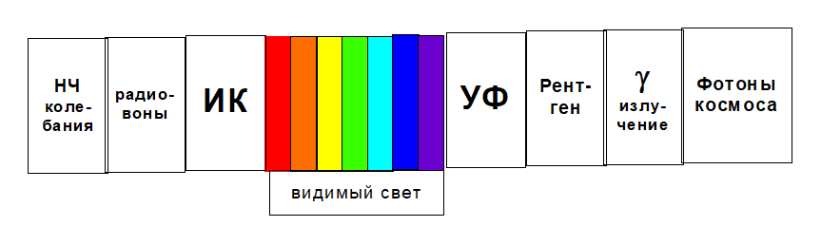
Рисунок-1 электромагнитный спектр
Свет лампы отражается от листка, проходит через дифракционную решетку и попадает в объектив камеры , которая фиксирует его.

Экспериментальная установка
Экспериментальная установка
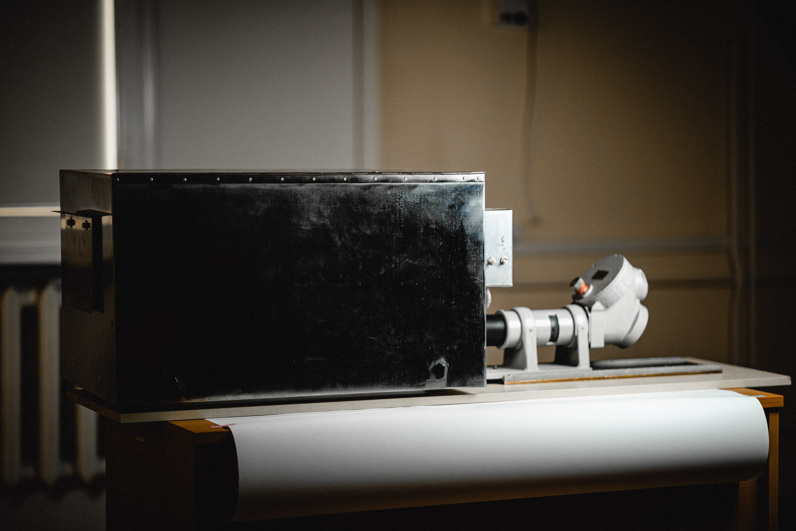
Рисунок-2 собранная установка
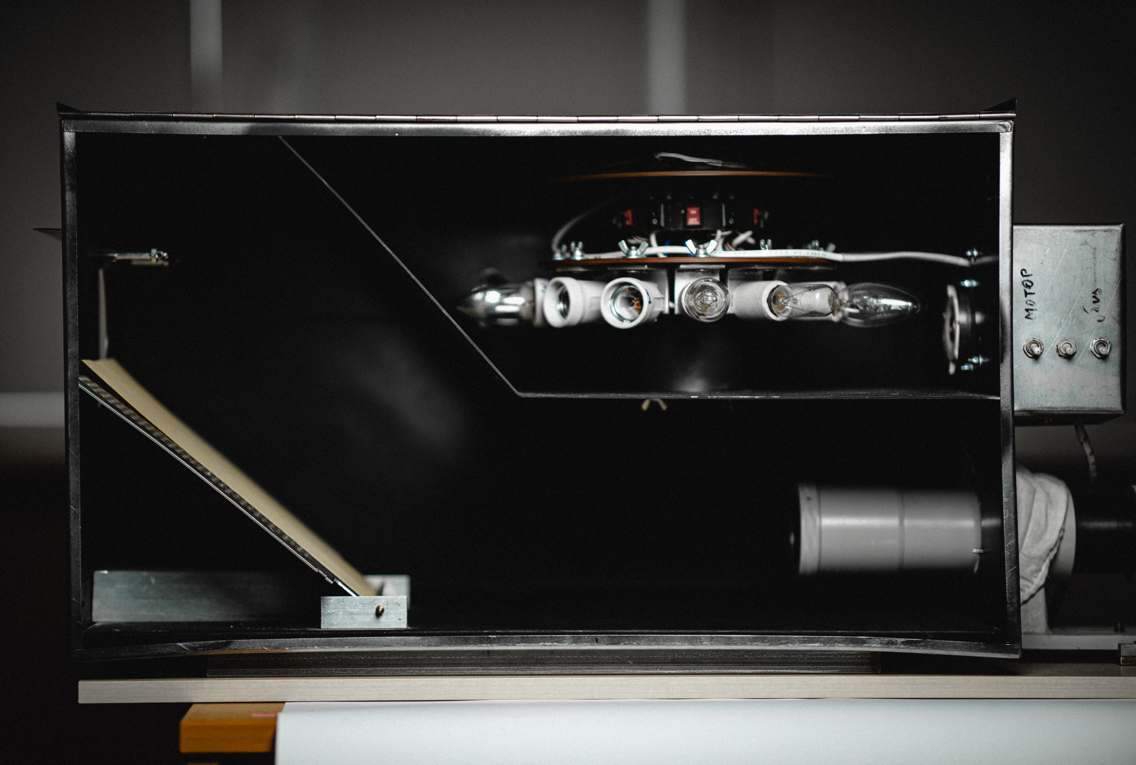
Рисунок-3 установка вид изнутри
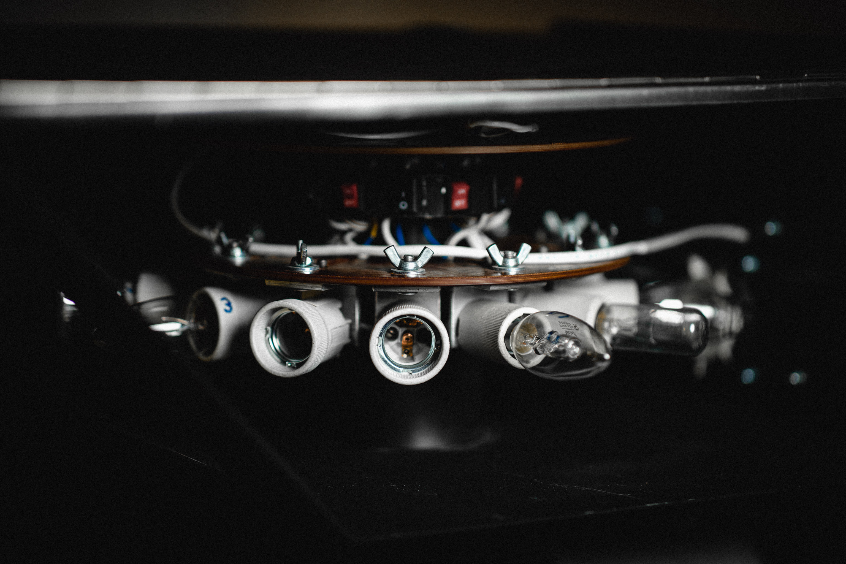  Рисунок-4 лампы | 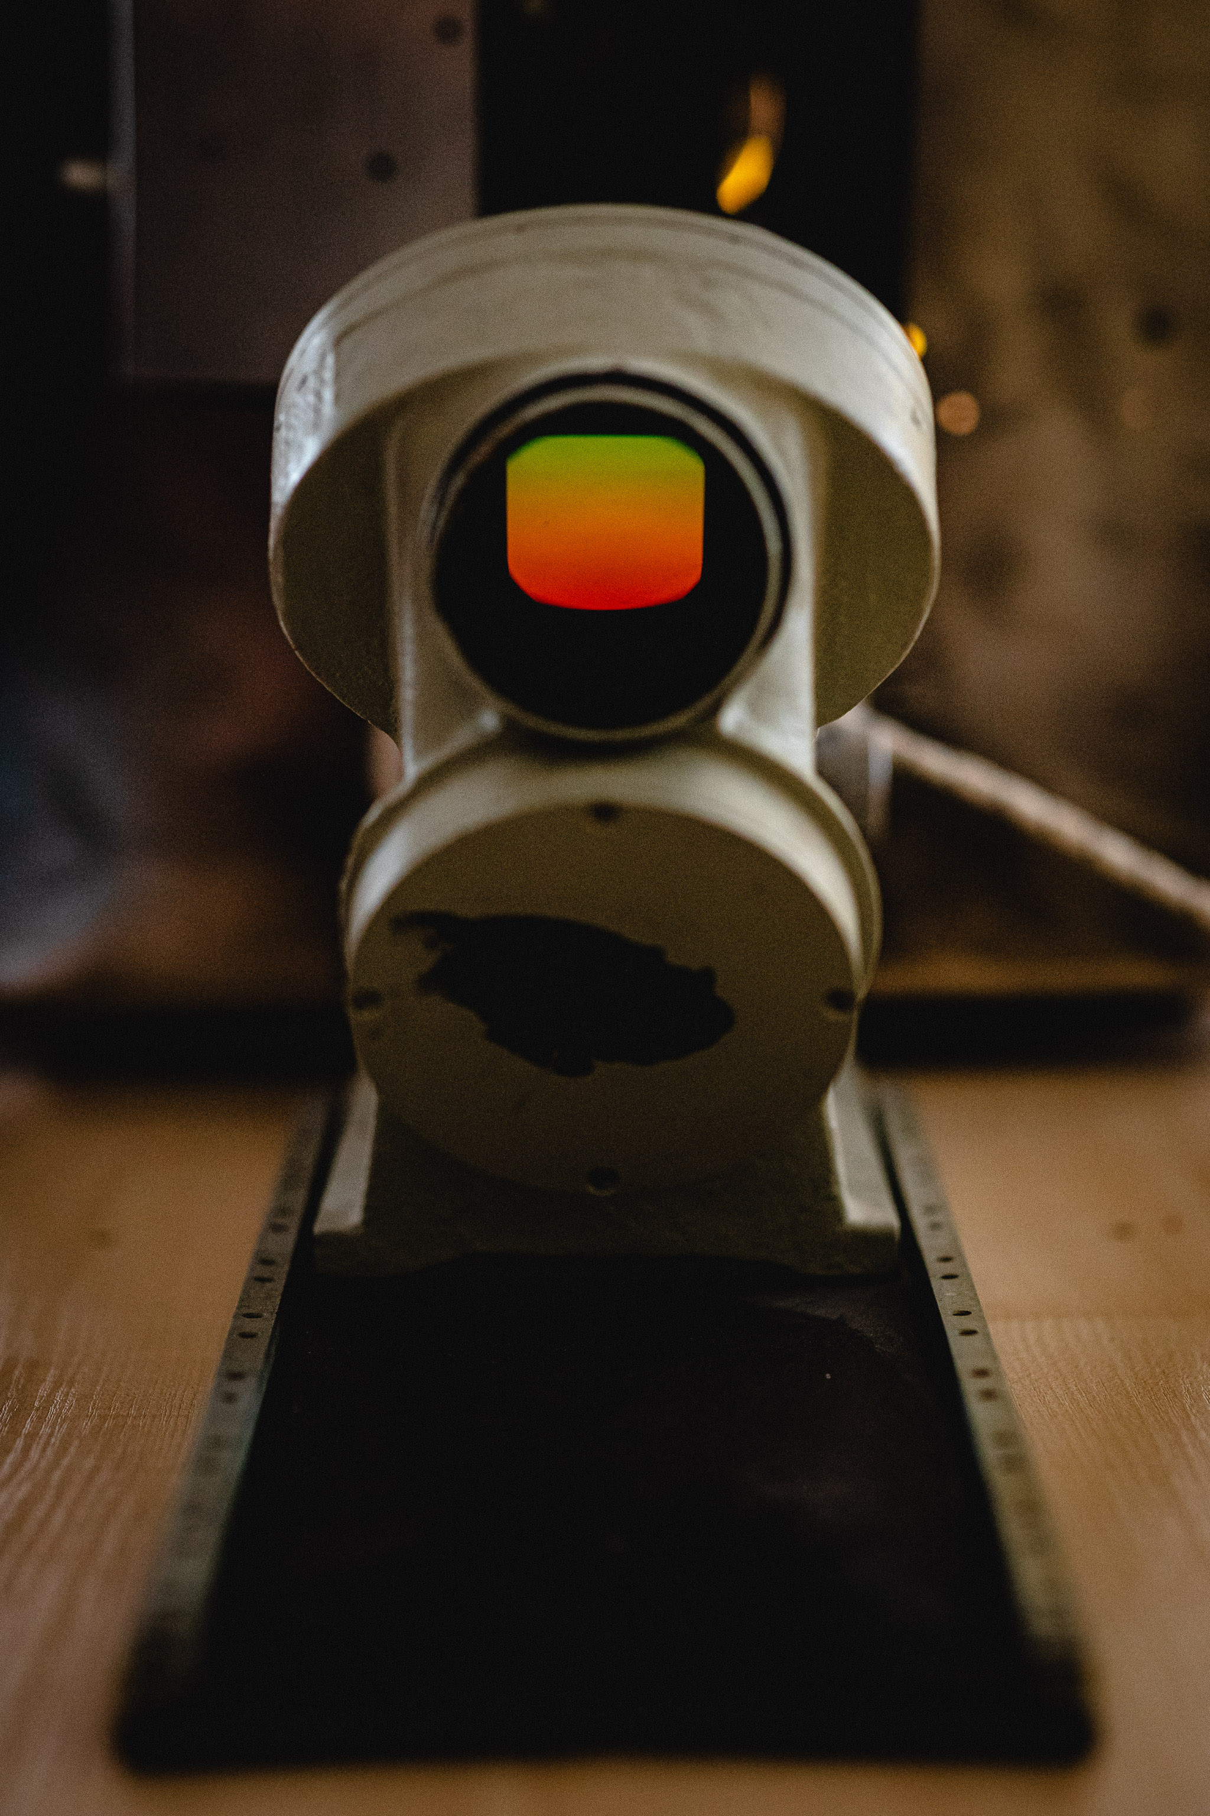  Рисунок-5 объектив с дифракционной решеткой | 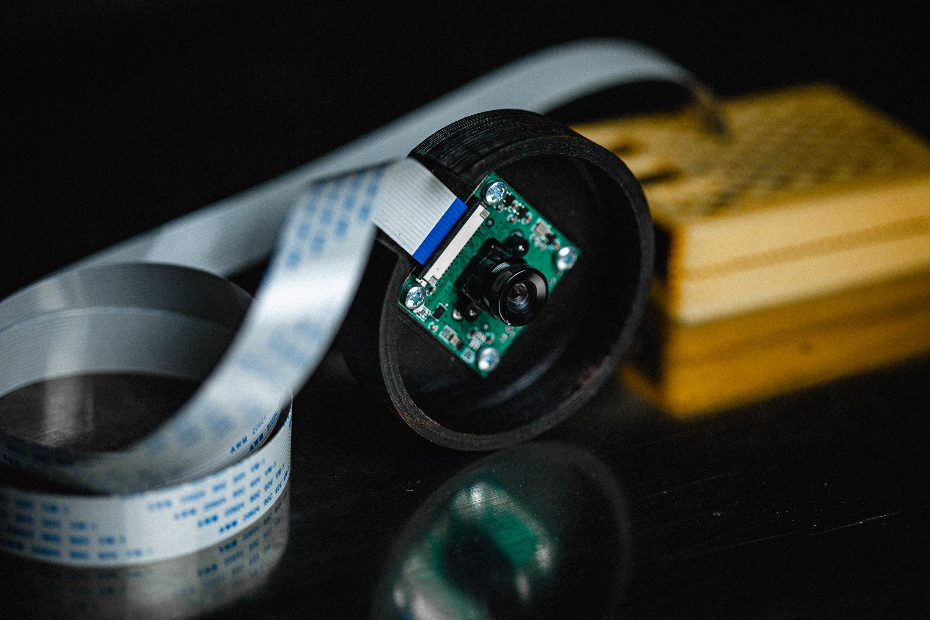  Рисунок-6 камера
Экспериментальная установка (Рисунок-2 и Рисунок-3) состоит из ртутной лампы(Рисунок-4) объектива с дифракционной решеткой (Рисунок-5) за которым находится камера(Рисунок-5)

Программа и методика измерений

Программа эксперимента
Оборудование: установка с лампами, модуль picamera, набор цветной бумаги, компьютер для написания скрипта, плата Raspberry Pi.
1. Написание скрипта, с помощью которого можно сфотографировать спектры.
2. Фотографирование спектров разных ламп.
3. Выбор из всех ламп лампы накаливания.
4. Фотографирование спектров излучения лампы накаливания, отраженного от бумаги разных цветов, сохранение фотографий.

Методика получения изображения
1. Методика получения фотографий спектров:
Фотографии спектров получаются при помощи модуля picamera и встроенной библиотеки. Скрипт, написанный для фотографирования, позволяет делать фотографию после введения символа «y». Таким образом, экспериментатор может менять лампы или бумагу, не торопясь и не перезапуская скрипт. Затем фотографии сохраняются и могут использоваться для дальнейшей обработки.

2. Методика выбора лампы накаливания из всех:
Спектры всех ламп сравниваются с эталонным спектром лампы накаливания. Выбирается та лампа, которая имеет непрерывный спектр и пики излучения, соответствующие эталонному спектру.

Обработка данных

Методика обработки изображений
В скрипте проводятся измерения с помощью ранее описанных функций. Сначала обрезаются и обрабатываются все фотографии, в результате чего мы получаем графики зависимости интенсивности излучения от дины волны. Далее, сравнивая построенные графики с графиком интенсивности света, отраженного от белой бумаги (считаем, что от нее отражается все падающее излучение), мы можем построить графики зависимости альбедо от длины волны для бумаги разных цветов.

Методика обработки данных
В скрипте описаны функции, используемые для чтения, обработки фотографий (readIntencity, obrezka), калибровки (calibration), получения значений альбедо (albedo_znach), построения графиков интенсивностей (intensities) и альбедо (albedos).

Код программы

Функции
Калибровка:
def calibration(m, my):
max1 = 0
max2 = 0
n1 = 0
n2 = 0
for i in range(150, 200):
if m[i] > max1:
n1 = i
max1 = m[i]
for i in range(0, 100):
if m[i] > max2:
n2 = i
max2 = m[i]
calibration_value = (110 / (n1 - n2))
mn = []
for i in range(len(my)):
mn.append(i * calibration_value + 546 - n1 * calibration_value)
return mn
Расчет значения альбедо:
def albedo_znach(m1, m2, n):
alb = []
for i in range(n):
if m2[i] <= 0.1:
alb.append(0)
else:
alb.append(m1[i] / m2[i])
return alb
Построение графиков интенсивностей:
def intensities(my, mb, mw, mr, mg, mn):
fig = plt.figure(figsize=(10, 5), dpi=200)
plt.plot(mn, my, "y", linewidth=0.8, label='Жёлтый лист')
plt.plot(mn, mb, "b", linewidth=0.8, label='Синий лист')
plt.plot(mn, mw, "w", linewidth=0.8, label='Белый лист')
plt.plot(mn, mr, "r", linewidth=0.8, label='Красный лист')
plt.plot(mn, mg, "g", linewidth=0.8, label='Зелёный лист')
plt.axis([350, 600, 0, 80])
ax = plt.gca()
ax.set_facecolor('lightgray')
plt.ylabel('Яркость', fontsize=15)
plt.xlabel('Длина волны[нм]', fontsize=15)
plt.title('Отраженная интенстивность излучения лампы накаливания', fontsize=15, fontweight='bold')
ax.minorticks_on()
plt.grid(which="both", linewidth=1)
plt.grid(which="minor", ls="--", linewidth=0.25)
plt.legend(fontsize=13)
plt.savefig('intensities.png')
Построение графиков альбедо:
def albedos(my, mb, mw, mr, mg, mn):
fig = plt.figure(figsize=(10, 5), dpi=200)
plt.plot(mn, my, "y", linewidth=0.8, label='Жёлтый лист')
plt.plot(mn, mb, "b", linewidth=0.8, label='Синий лист')
plt.plot(mn, mw, "w", linewidth=0.8, label='Белый лист')
plt.plot(mn, mr, "r", linewidth=0.8, label='Красный лист')
plt.plot(mn, mg, "g", linewidth=0.8, label='Зелёный лист')
plt.axis([350, 600, 0, 2])
ax = plt.gca()
ax.set_facecolor('lightgray')
plt.ylabel('Альбедо', fontsize=15)
plt.xlabel('Длина волны[нм]', fontsize=15)
plt.title('Альбедо поверхностей', fontsize=15, fontweight='bold')
ax.minorticks_on()
plt.grid(which="both", linewidth=1)
plt.grid(which="minor", ls="--", linewidth=0.25)
plt.legend(fontsize=13)
plt.savefig('albedos.png')
plt.show()
Создание листов значения яркости для каждой из ламп:
import lightfunctions11 as j
j.obrezka("red-tungsten.png", "red-tungsten_.png")
j.obrezka("white-mercury.png", "white-mercury_.png")
j.obrezka("white-tungsten.png", "white-tungsten_.png")
j.obrezka("yellow-tungsten.png", "yellow-tungsten_.png")
j.obrezka("blue-tungsten.png", "blue-tungsten_.png")
j.obrezka("green-tungsten.png", "green-tungsten_.png")
my = j.readIntensity("yellow-tungsten_.png", "1yellow-tungsten", "Лампа накаливания", "Жёлтый лист")
mb = j.readIntensity("blue-tungsten_.png", "1blue-tungsten", "Лампа накаливания", "Синий лист")
mw = j.readIntensity("white-tungsten_.png", "1white-tungsten", "Лампа накаливания", "Белый лист")
mr = j.readIntensity("red-tungsten_.png", "1red-tungsten", "Лампа накаливания", "Красный лист")
mg = j.readIntensity("green-tungsten_.png", "1green-tungsten", "Лампа накаливания", "Зелёный лист")
mc = j.readIntensity("white-mercury_.png", "1white-mercury", "Ртутная лампа", "Белый лист")
mn = j.calibration(mc, my)
n = len(mn)
albmy = j.albedo_znach(my, mw, n)
albmb = j.albedo_znach(mb, mw, n)
albmw = j.albedo_znach(mw, mw, n)
albmr = j.albedo_znach(mr, mw, n)
albmg = j.albedo_znach(mg, mw, n)

Построение графиков интенсивностей и альбедо:

j.intensities(my, mb, mw, mr, mg, mn)
j.albedos(albmy, albmb, albmw, albmr, albmg, mn)

Скрипт получения изображения
import time
import picamera
experiment_number = 0
lamps = ['mercury','tungsten', 'tungsten', 'tungsten','tungsten', 'tungsten']
paper = ['white', '2', '3', '4','5','6']
def prepare_camera():
with picamera.PiCamera() as camera:
camera.resolution=(1024, 768)
camera.start_preview()
time.sleep(10)
def photo(experiment_name):
with picamera.PiCamera() as camera:
camera.resolution=(1024, 768)
camera.capture('/home/b03-203/Desktop/'+experiment_name+'.png')
print('--for srupe type y--')
a = input()
if a == 'y':
print('preparing the camera')
prepare_camera()
print('camera is ready')
for i in range(6):
print('--type y')
a = input()
if a == 'y':
print('taking photo for', paper[i],'paper and', lamps[i], 'lamps')
photo(paper[i]+'-'+lamps[i])
else:
break
print('--end the experiment--')

Скрипт обработки изображения
def readIntensity(photoName, plotName, lamp, surface):
im = Image.open(photoName)
photo = imageio.v2.imread(photoName)
cut = photo.swapaxes(0, 1)
intensity = np.mean(cut, axis=(2, 0))
intensity = [(i - 60) for i in intensity]
fig = plt.figure(figsize=(10, 3), dpi=200)
plt.plot(intensity, 'w', label='{} / {}'.format(lamp, surface))
plt.imshow(cut, origin='lower')
plt.title('Интенсивность отражённого излучения')
plt.xlabel('Относительный номер пикселя')
plt.ylabel('Яркость')
plt.legend()
plt.savefig(plotName)
return intensity

Скрипт обработки всех изображения

j.obrezka("red-tungsten.png", "red-tungsten_.png")
j.obrezka("white-mercury.png", "white-mercury_.png")
j.obrezka("white-tungsten.png", "white-tungsten_.png")
j.obrezka("yellow-tungsten.png", "yellow-tungsten_.png")
j.obrezka("blue-tungsten.png", "blue-tungsten_.png")
j.obrezka("green-tungsten.png", "green-tungsten_.png")
my = j.readIntensity("yellow-tungsten_.png", "1yellow-tungsten", "Лампа накаливания", "Жёлтый лист")
mb = j.readIntensity("blue-tungsten_.png", "1blue-tungsten", "Лампа накаливания", "Синий лист")
mw = j.readIntensity("white-tungsten_.png", "1white-tungsten", "Лампа накаливания", "Белый лист")
mr = j.readIntensity("red-tungsten_.png", "1red-tungsten", "Лампа накаливания", "Красный лист")
mg = j.readIntensity("green-tungsten_.png", "1green-tungsten", "Лампа накаливания", "Зелёный лист")
mc = j.readIntensity("white-mercury_.png", "1white-mercury", "Ртутная лампа", "Белый лист")
mn = j.calibration(mc, my)
n = len(mn)
albmy = j.albedo_znach(my, mw, n)
albmb = j.albedo_znach(mb, mw, n)
albmw = j.albedo_znach(mw, mw, n)
albmr = j.albedo_znach(mr, mw, n)
albmg = j.albedo_znach(mg, mw, n)

Эксперимент

Калибровка
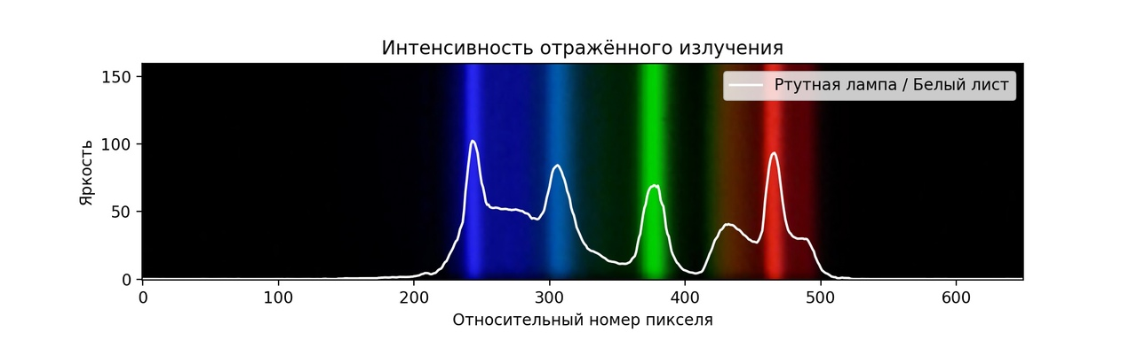
Рисунок-7 Ртутная лампа и белый лист


Рисунок-8 калибровочное изображение

Графики интенсивностей
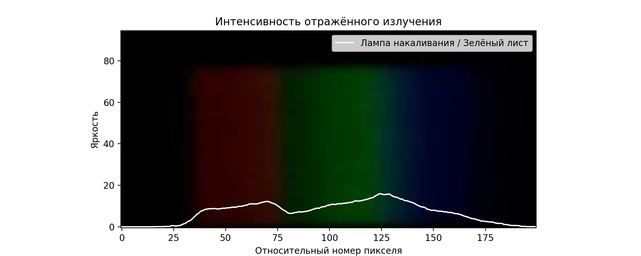
Рисунок-9 Лампа накаливания Зеленый лист

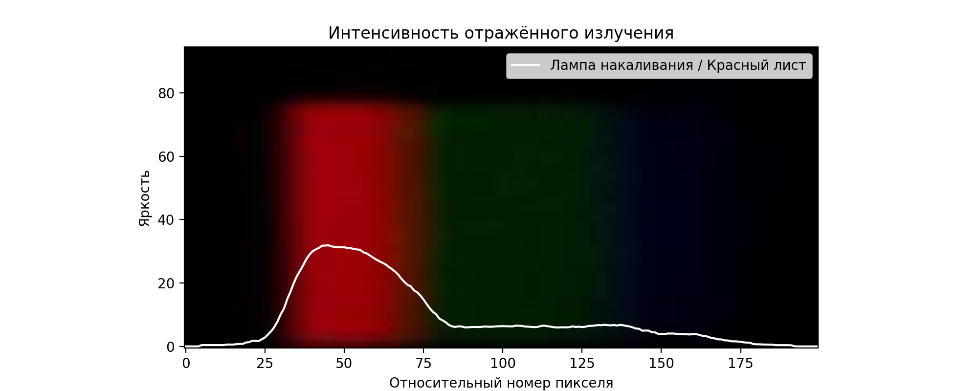
Рисунок-10 Лампа накаливания Красный лист

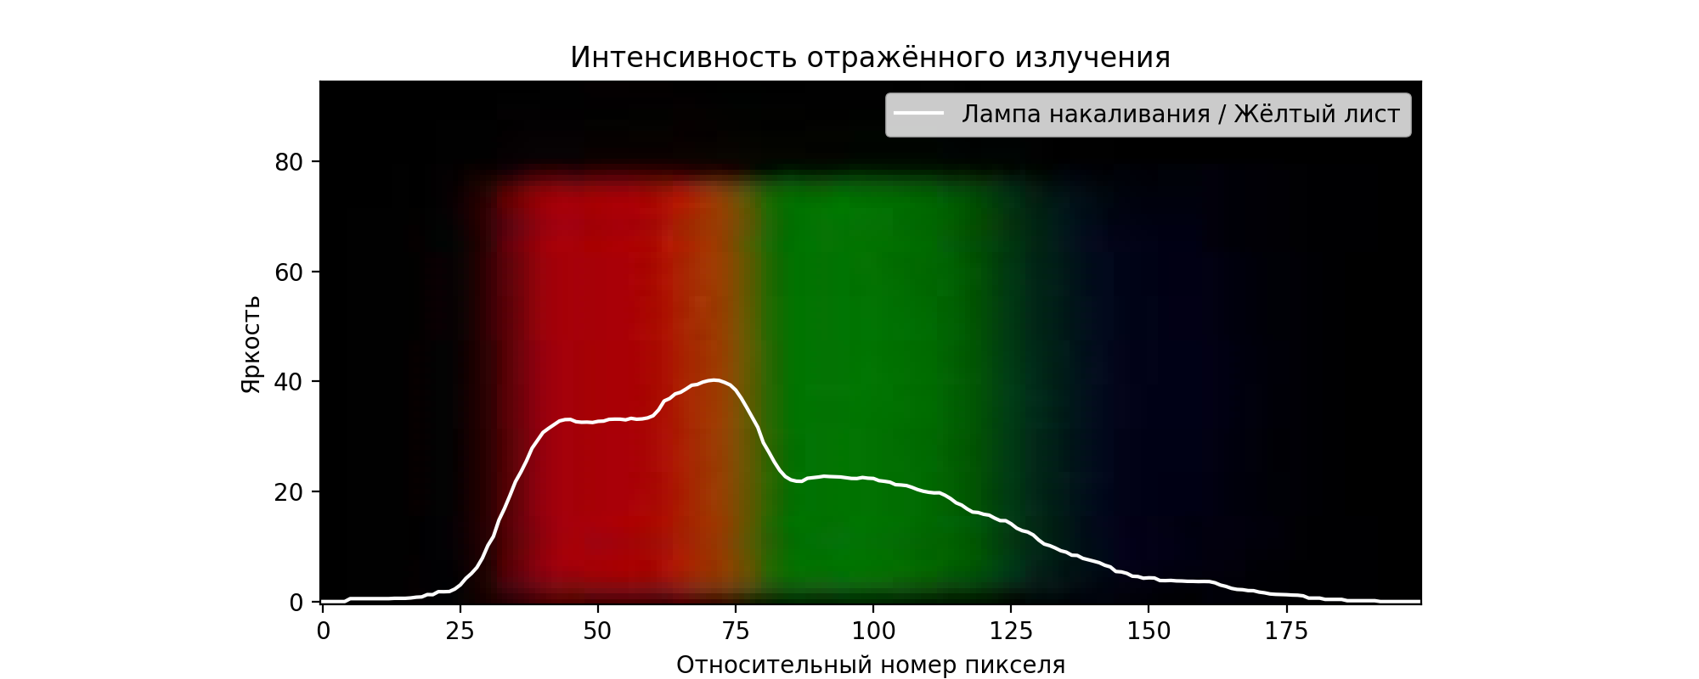
Рисунок-11 Лампа накаливания Желтый лист

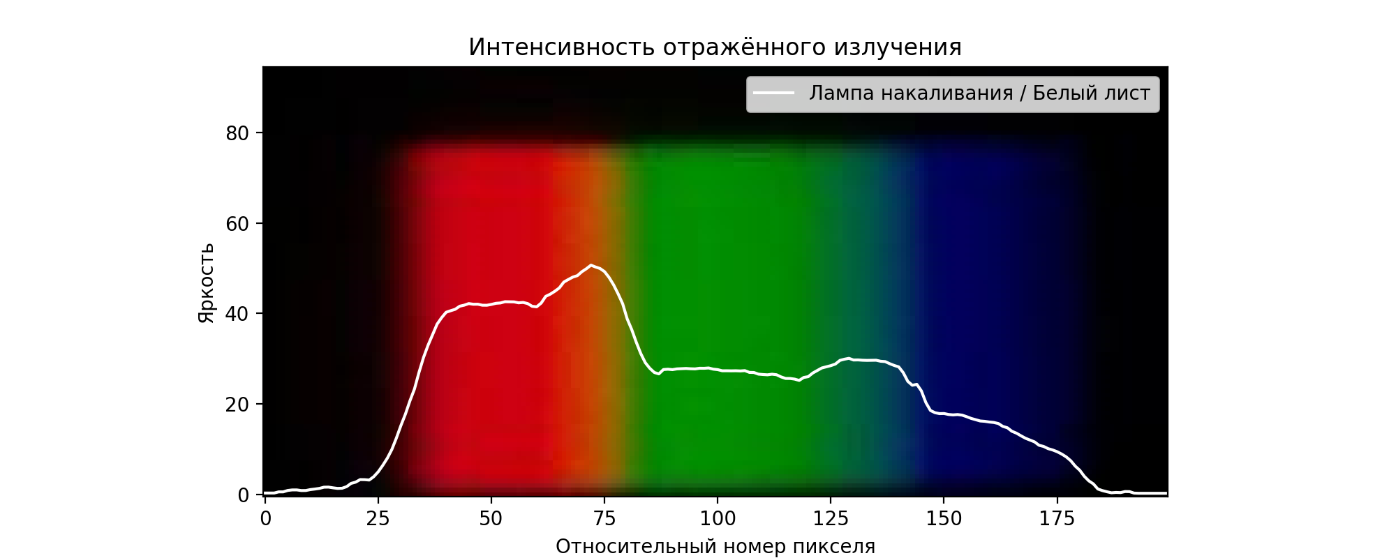
Рисунок-12 Лампа накаливания Белый лист

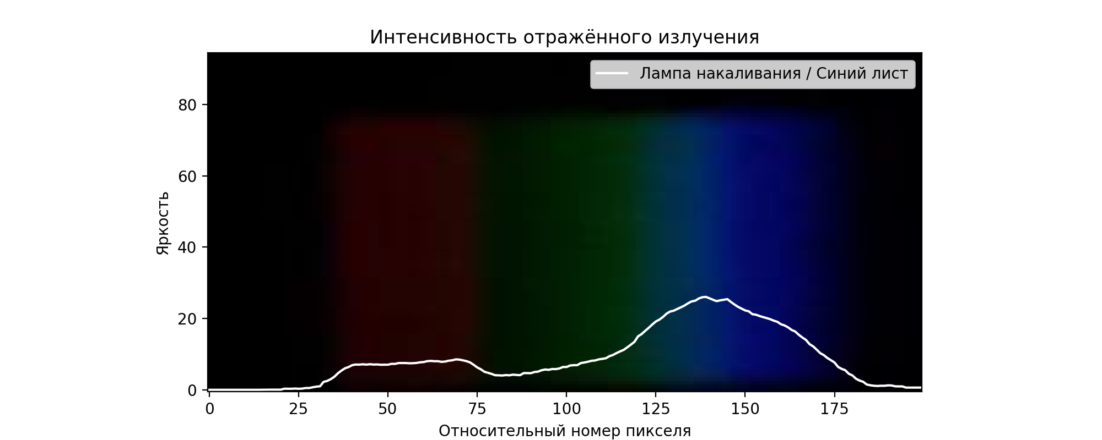
Рисунок-13 Лампа накаливания Синий лист

Графика альбедо
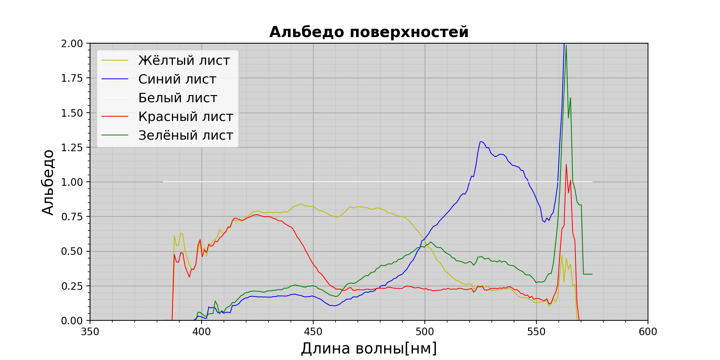
Рисунок14- график зависимости альбедо от длины воны

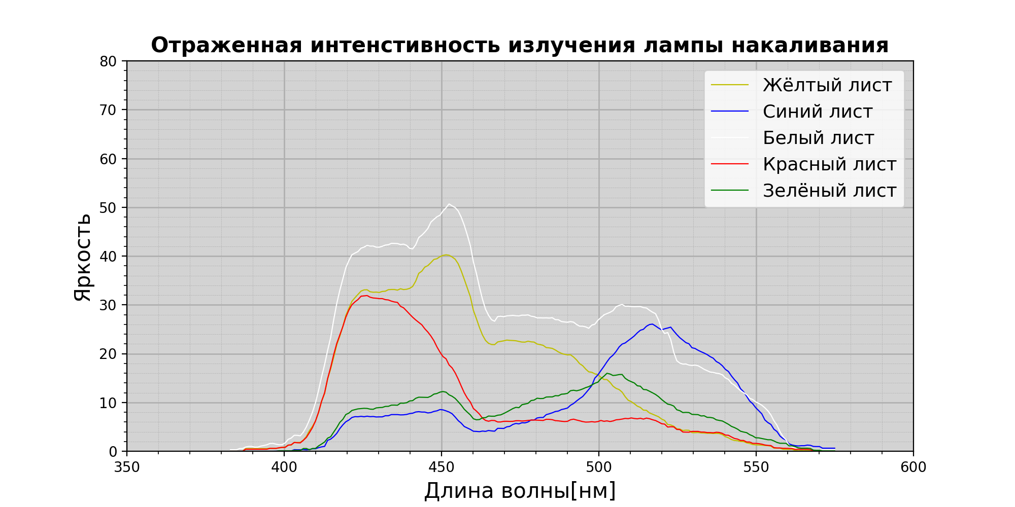
Рисунок-15 Интенсивность лампы накаливания

Результаты
В ходе выполнения работы были написаны скрипты для фотографирования, чтения и обработки фотографий, построения графиков. Также получены графики зависимости альбедо от длины волны. Альбедо белой бумаги было принято равным единице, альбедо остальных поверхностей вычисляется с помощью данных, полученных после проведения опыта по отражению света от белой бумаги. Так, из графиков видно, что альбедо синей (и немного - зеленой) бумаги выходит за пределы возможных значений (от 0 до 1). Это можно объяснить неточностями в проведении эксперимента.
Стоит отметить, что для всех листов, кроме листа белой бумаги, альбедо значительно меняется в зависимости от длины волны.

Итоги лабораторной работы
В ходе выполнения работы были написаны скрипты для фотографирования, чтения и обработки фотографий, построения графиков. Также получены графики зависимости альбедо от длины волны. Альбедо белой бумаги было принято равным единице, альбедо остальных поверхностей вычисляется с помощью данных, полученных после проведения опыта по отражению света от белой бумаги. Так, из графиков видно, что альбедо синей (и немного - зеленой) бумаги выходит за пределы возможных значений (от 0 до 1). Это можно объяснить неточностями в проведении эксперимента. Для всех листов, кроме листа белой бумаги, альбедо значительно меняется в зависимости от длины волны.

